**湖州师范学院办公自动化系统APP简要操作手册**

1. 登录

安卓下载地址：<https://fir.im/t619>



苹果：应用中心搜索 湖州师范学院办公自动化系统

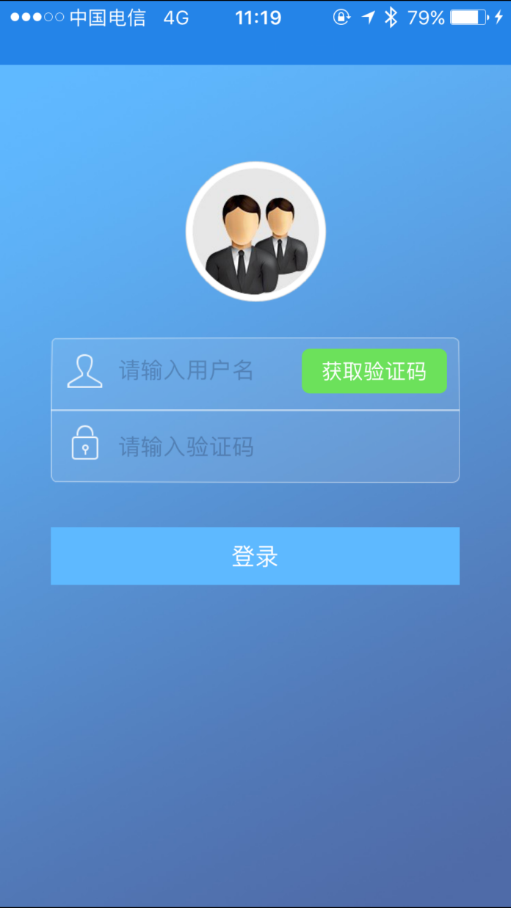

在用户名处输入工号，点击获取验证码，接收到短信后填写验证码点击登录登录APP。

1. 主菜单分为：首页、批阅、通讯录、我。



1. 首页分为：我的工作、通知查询、一周安排、值班查询、会议室管理、信息中心、会议纪要、校内发文、校外来文。

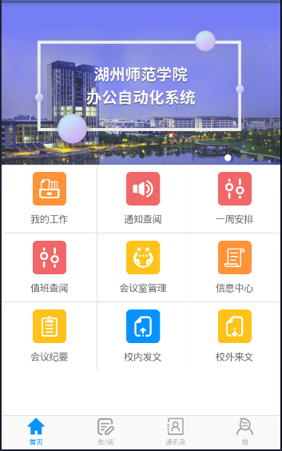

1. 点击我的工作进入工作台办理所有流程业务

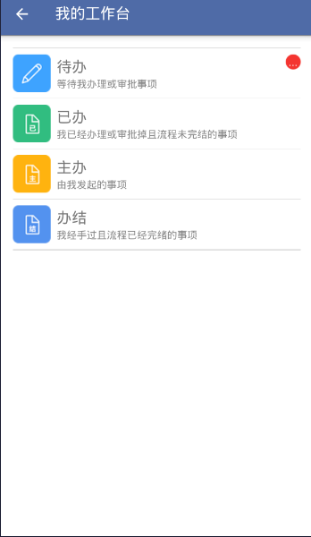

1. 待办即为所有待办事项

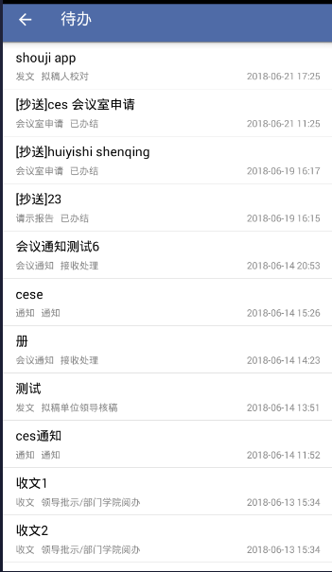

1. 点击条目并点击办理进行办理

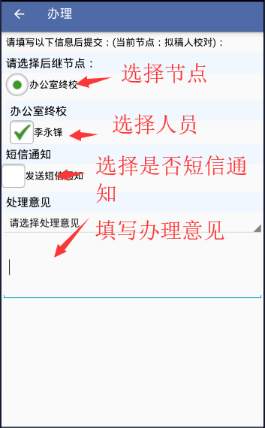

1. 批阅中也是所有待办文件

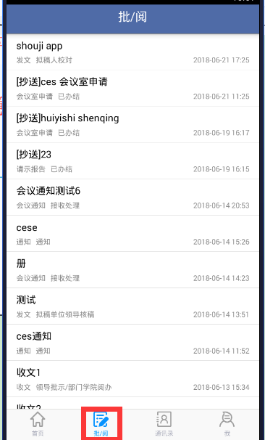

1. 通讯录可查看系统中所有联系人

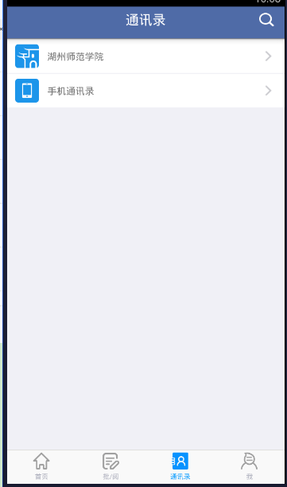

1. 退出登录在我中

